**Отчет заместителя заведующего отделом образования администрации Западнодвинского муниципального округа**

**28.08.2023**

**Итоги 2022-2023 учебного года**

Численность детей с каждым годом уменьшается, причем примерно на 40 человек ежегодно, в течение года также происходит отток обучающихся из общеобразовательных организаций Западнодвинского муниципального округа.

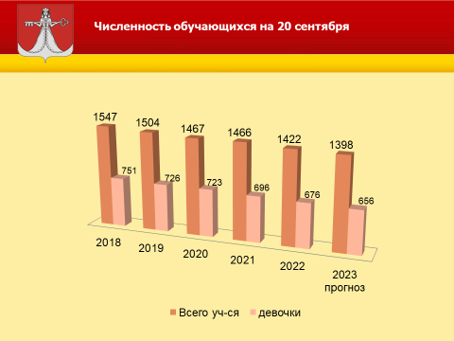

На диаграмме представлены данные по количеству учащихся школ Западнодвинского МО на 20 сентября за последние 5 лет.

**Педагогический состав общеобразовательных организаций:**

Всего в общеобразовательных организациях округа 128 педагогических работников, из них 113 (88 %) учителей. Эта цифра в течение последних лет практически не изменяется.

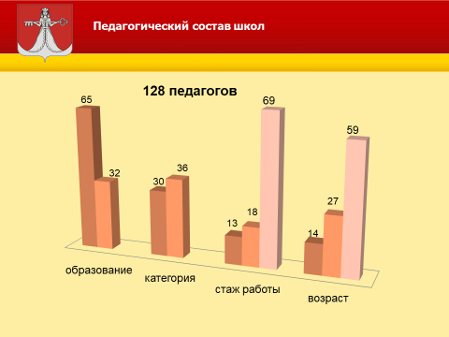

65 % имеют высшее образование, 32 % - среднее профессиональное.

30% с высшей квалификационной категорией (количество ежегодно возрастает) и 36% - 1 квалификационная категория.

13% педагогических работников имеют стаж работы до 5 лет, 18% от 5 до 20 лет и свыше 20 лет имеют стаж работы 69%. Молодых педагогов до 35 лет 59%.

**Результаты промежуточной аттестации в 1-8 и в 10 классах.**

В таблице представлены 2 позиции - годовые отметки 4 и 5, число выданных похвальных листов и условнопереведенные.

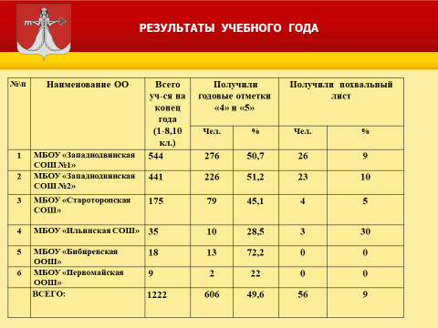

Всего по муниципальному округу на 4 и 5 закончили год - 606 уч-ся или 49,6 % - это на 2 % больше, чем в прошлом году. Похвальные листы получили 56 человек, это 9 %, тоже на 2% выше, чем в 2022 году. Но к сожалению похвальными листами в большом количестве награждены учащиеся начальной школы, меньше 5-6 классов, ученики 7,8 и 10 классов единично имеют похвальный лист.

**Итоги ГИА выпускников 9-х и 11-х классов.**

В 2022-2023 учебном году ГИА проходила в 11 классе в форме: ЕГЭ, в 9 классе в форме ОГЭ и ГВЭ.

ЕГЭ и ОГЭ проходили на базе МБОУ «Западнодвинская СОШ №1», ГВЭ проходил в МБОУ «Ильинская СОШ».

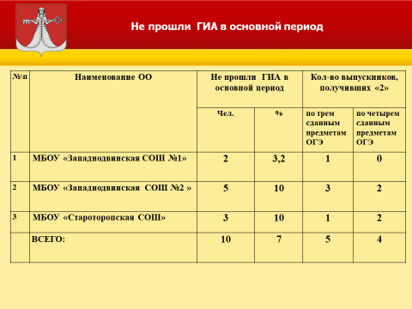

В 2023 году в 9-х классах обучался 151 ребенок, из них 1 ученик по болезни не допущен к аттестации (МБОУ «Староторопская СОШ»), 4 девятиклассника обучались по коррекционной программе без экзаменов и получили документ об обучении, поэтому **ОГЭ сдавали 145 человек и 1 писал ГВЭ.** Аттестаты об основном общем образовании получили 136 (93 %) учащихся, а 10 человек (7%) не прошли ГИА в основной период, 9 из них получили двойки по трем или четырем предметам, а 1 ученик МБОУ «Западнодвинская СОШ №1» был удален с экзамена по русскому языку. Для них экзамены пройдут в дополнительный период с 4 по 24 сентября*.*

Хочется отметить, что учащиеся МБОУ «Бибиревская ООШ» и МБОУ «Ильинская СОШ» сдали все экзамены в основной период.

**Анализу результатов ОГЭ И ГВЭ.**

Девятиклассник МБОУ «Ильинская СОШ» сдавал ГВЭ по русскому языку и математике с результатами 4 и 3 соответственно.

Среди предметов по выбору на ОГЭ самыми массовыми остаются обществознание (сдавали 73% выпускников) и география, которую выбрали 61% девятиклассников. Хочу заметить, что в этом году было самое большое количество участников, в сравнении с предыдущими годами, по информатике - 15%.

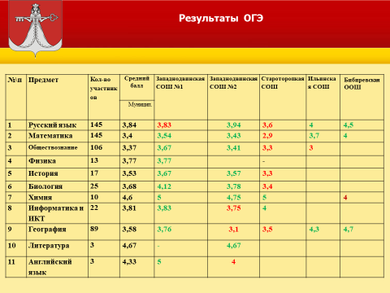

В таблице представлены результаты учащихся без учета пересдачи. На региональном уровне в этом году средний оценочный балл не считали, поэтому сравним результаты школ со средними баллами по округу. Зеленым цветом выделены результаты школ равные или превышающие муниципальные.

Выпускники МБОУ «Бибиревская ООШ» получили высокие результаты (средний балл 4 и выше) по всем сдаваемым предметам, при этом по химии результат ниже муниципального.

Девятиклассники МБОУ «Западнодвинская СОШ №1» и МБОУ «Ильинская СОШ» имеют средний балл выше муниципальных практически по всем предметам.

А вот ученики МБОУ «Староторопская СОШ» показали результаты ниже муниципальных (выделены красным цветом).

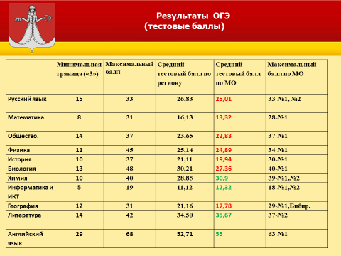

При анализе результатов ОГЭ используют первичные или тестовые баллы, потому что выпускники, имея одинаковую отметку за экзамен по любому предмету, имеют разное количество тестовых баллов. Например, по математике отметку 3 имеют ребята, у которых только 8 баллов и те, у кого 14 баллов, пятерку можно получить, набрав с 22 до 31 балла.

Если сравнивать результаты региональные и муниципальные, то в Западнодвинском округе только по четырем предметам результаты выше (химия, икт, литература и английский язык). В этом году очень высокий балл по химии.

Максимально возможное количество баллов по русскому языку и обществознанию набрали 3 (2%) обучающихся МБОУ «Западнодвинская СОШ №1» и «Западнодвинская СОШ №2».

Анализ средних тестовых баллов школ в сравнение с муниципальным средним баллом.

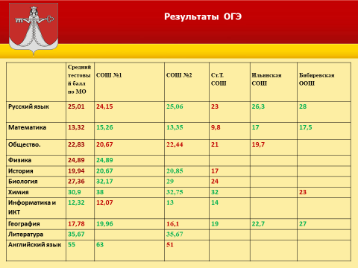

У школ изменилось число результатов с баллами ниже, чем по муниципалитету. И снова результат МБОУ «Бибиревская ООШ» по географии превышает почти на 10 единиц.

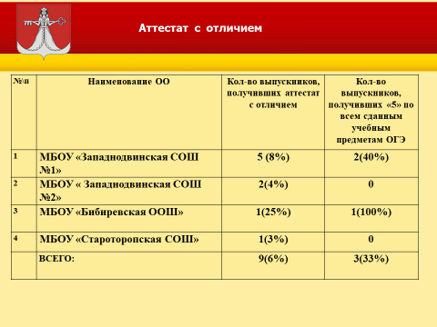

Девять девятиклассников этого года получили аттестаты с отличием – это 6%, но к сожалению, только трое учеников, получивших аттестаты с отличием сдали все экзамены на пятерки.

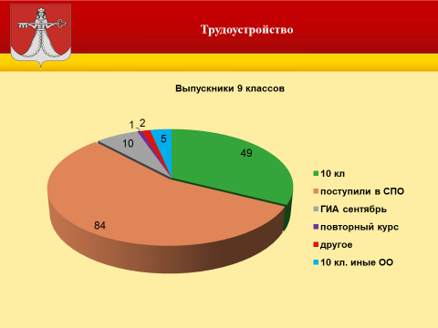

Из 140 выпускников 9 классов – 49 написали заявление в 10 класс (32,7%). Это больше, чем в прошлом году девятиклассников пришли в 10 класс (30%), впервые 5 (3,5%) девятиклассников поступили в 10 классы других школ (3 г. Нелидово, 1 г. Тверь «Губернаторский класс» и 1 г. Москва).

84 ученика - 56% (в 2021-2022 учебном году - 60%), поступили в средние профессиональные образовательные организации, из них в СПО Тверской области 53 (63%), том числе 40 (29%) в наш Западнодвинский технологический колледж им. А.И. Ковалева. 4 (2.8%) человека будут получать медицинское образование и 1 педагогическое.

**Итоги ЕГЭ в 2022-2023 учебном году.**

ЕГЭ сдавали 39 выпускников 11-х классов. Самыми популярными предметами по выбору остаются обществознание и профильная математика, эти предметы сдавали 23 человека - 59% (в прошлом году ОБЩЕСТВО - 58%, МАТЕМ.ПРОФ - 40%)

Средние баллы по предметам по выбору у выпускников муниципалитета и средние по региону.

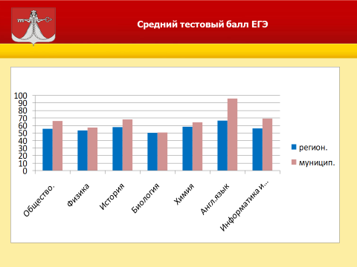

На диаграмме видно, что по всем предметам по выбору результаты муниципалитета выше региональных.

Математику профильную тоже можно отнести к предмету по выбору, но анализ по этому критерию на протяжении многих лет делается отдельно, потому что результаты по математике учитываются при составлении рейтинга школ в регионе.

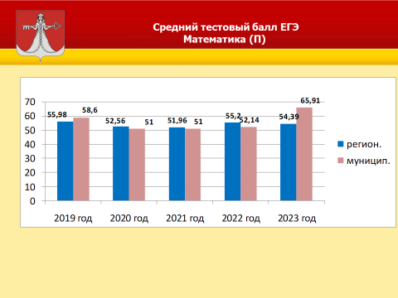

Результаты выпускников Западнодвинского МО в 2023 году, почти на 12 баллов выше результатов региональных.

Русский язык является обязательным предметом, который сдают все выпускники, в 2022-2023 учебном году результаты **муниципалитета также выше результатов региона и в этом году есть результат в 100 баллов.**

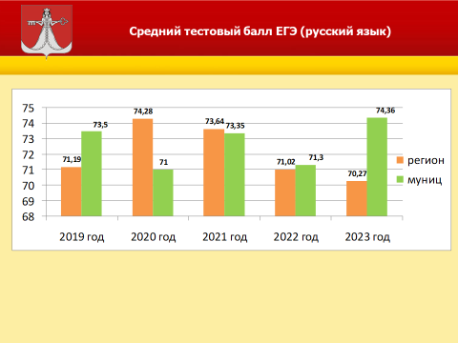

**Результаты ЕГЭ в разрезе региона, муниципалитета и школ:**

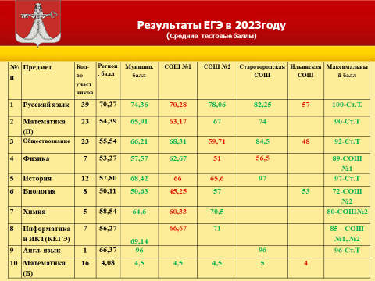

**Высокие результаты ЕГЭ в 2023 году**

**(доля участников, получивших результат 81-100 баллов (%))**

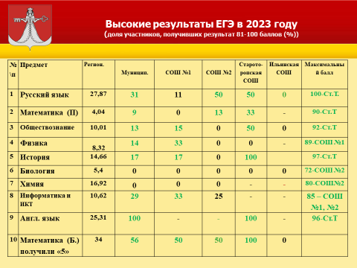

По всем 10 сдаваемым предметам, муниципальный балл выше регионального, в таблице выделено зеленым цветом.

У МБОУ «Староторопская СОШ» по всем предметам, кроме физики, результаты выше муниципальных, а результат по физике выше регионального. По обществознанию и английскому языку балл МБОУ «Староторопская СОШ» почти на 30 выше регионального, а по истории превышает региональные результаты почти на 40 баллов.

Доля высоких результатов (больше 81%) по всем предметам, кроме биологии и химии, выше региональных.

Максимальный балл: - русский язык – 100 баллов; по математике профильной, физике, истории, информатике, английскому языку таких высоких баллов еще не было.

**Выпускники, награждённые медалями «За особые успехи в учении».**

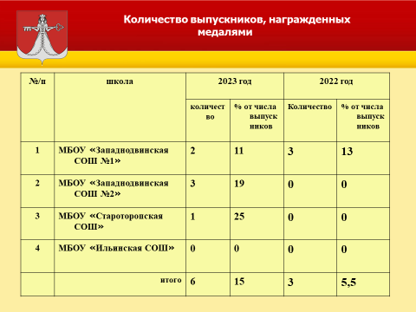

6 (15%) выпускников 2023 года награждены медалями «За особые успехи в учении». В 2022-2023 учебном году практически по всем сдаваемым предметам медалисты набрали 70 и выше баллов, хотя для получения медали необходимо было на 70 баллов и выше сдать русский язык и математику профильную. За базовую математику нужно получить отметку 5. 83 % медалистов сдавали математику профильную.



На диаграмме можно увидеть насколько результаты медалистов выше средних по муниципалитету.

Русский язык 90,17 баллов, математика профильная 80,4 балла, физика 89, общество 88, английский 96.

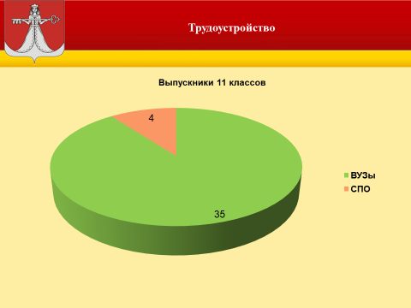

В 2022-2023 учебном году из 39 выпускников 11 классов – в ВУЗы поступили 35 человек это - 90% (в 2021-2022 учебном году - 73%), из них на бюджет 74%, в прошлом - 65 %.

Только 9 человек, это 26 % (в прошлом году 45 %) будут обучаться в учебных заведениях Тверского региона.

На медицинские специальности поступило 3 человека (8%) – 1 в ВУЗ, 2 в колледж, специальность педагога выбрали 2 выпускника (5%).

Экзаменационный период в 2022-2023 учебном году проходил сложно: было и удаление с экзамена, и были технических проблем, но все прошло без нарушений и замечаний, все выпускники 11 классов и 93% девятиклассников имеют действующие результаты и получили аттестаты.